# Aufgabenblatt 1

## Aufgabe 1.1

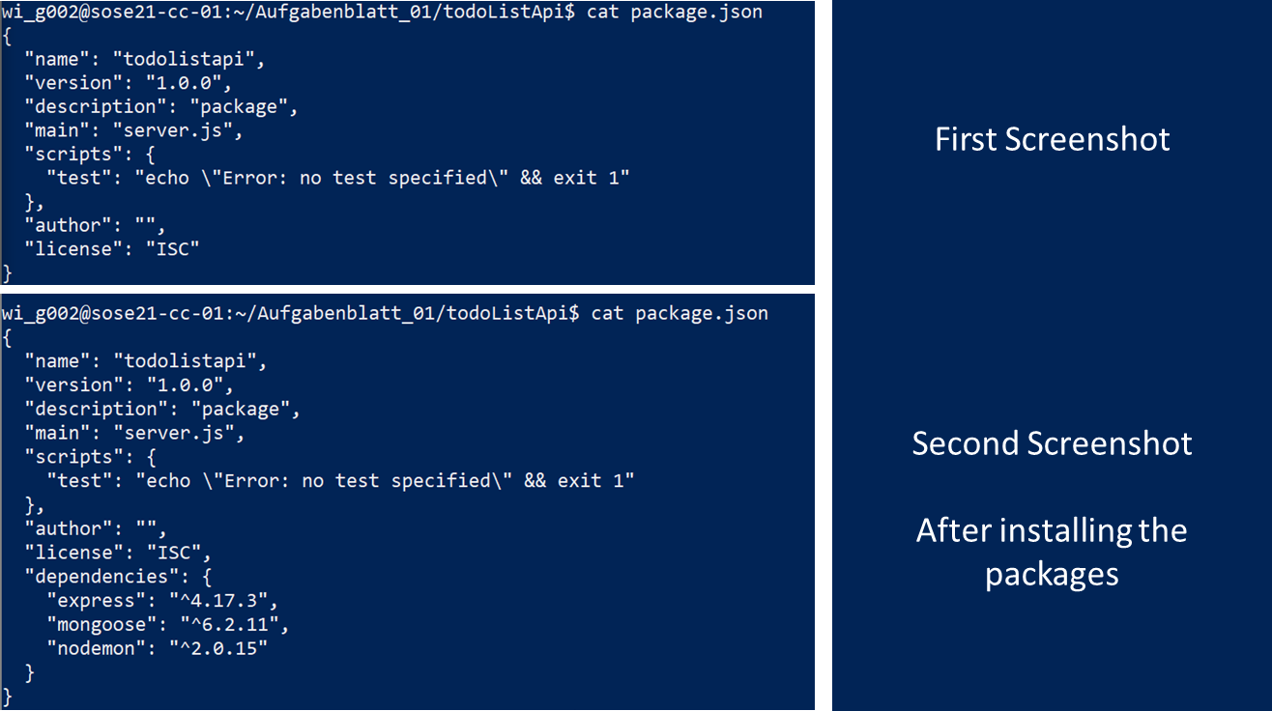

Nach dem installieren der Pakete sind diese nun als „dependencies“ mit der jeweiligen Versionsnummer aufgelistet.

## Aufgabe 1.4



## Aufgabe 1.5

Ausgabe für curl-Aufrufe auf JSON-Basis für Task-Erstellen:

{"name":"New Json Task 2","status":["ongoing"],"_id":"6257d082cb079f448d80c4a5","Created_date":"2022-04-14T07:42:58.631Z","__v":0}

Ausgabe für curl-Aufrufe auf JSON-Basis für Task-Updaten:

Ein Bild, das Text enthält.

{"_id":"6257edbf28fa5e8acbc36d09","name":"New Task","status":["pending"],"Created_date":"2022-04-14T09:47:43.735Z","__v":0}

### Bonus

Ein Bild, das Text, Screenshot enthält.

Der Status „done“ gehört nicht zu den zulässigen Zuständen des Status, daher kommt eine Fehlermeldung.

## Aufgabe 2.2

### Lieferung anlegen

**Input**:

curl -v -d 'Date=2018-04-11&PLZ_From=20099&PLZ_To=20097&Weight=1500' <http://localhost:3002/shipments>

**Output**:

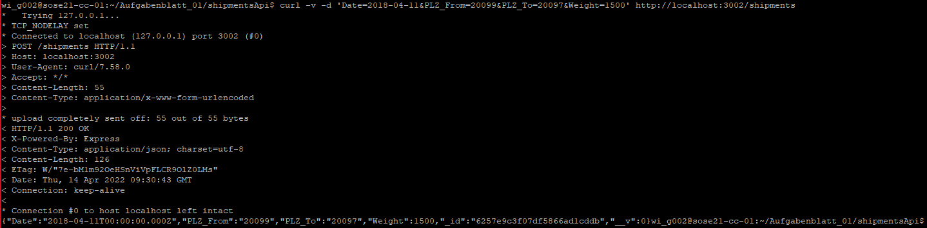

### Lieferungen anzeigen

**Input**:

curl -v <http://localhost:3002/shipments>

**Output**:

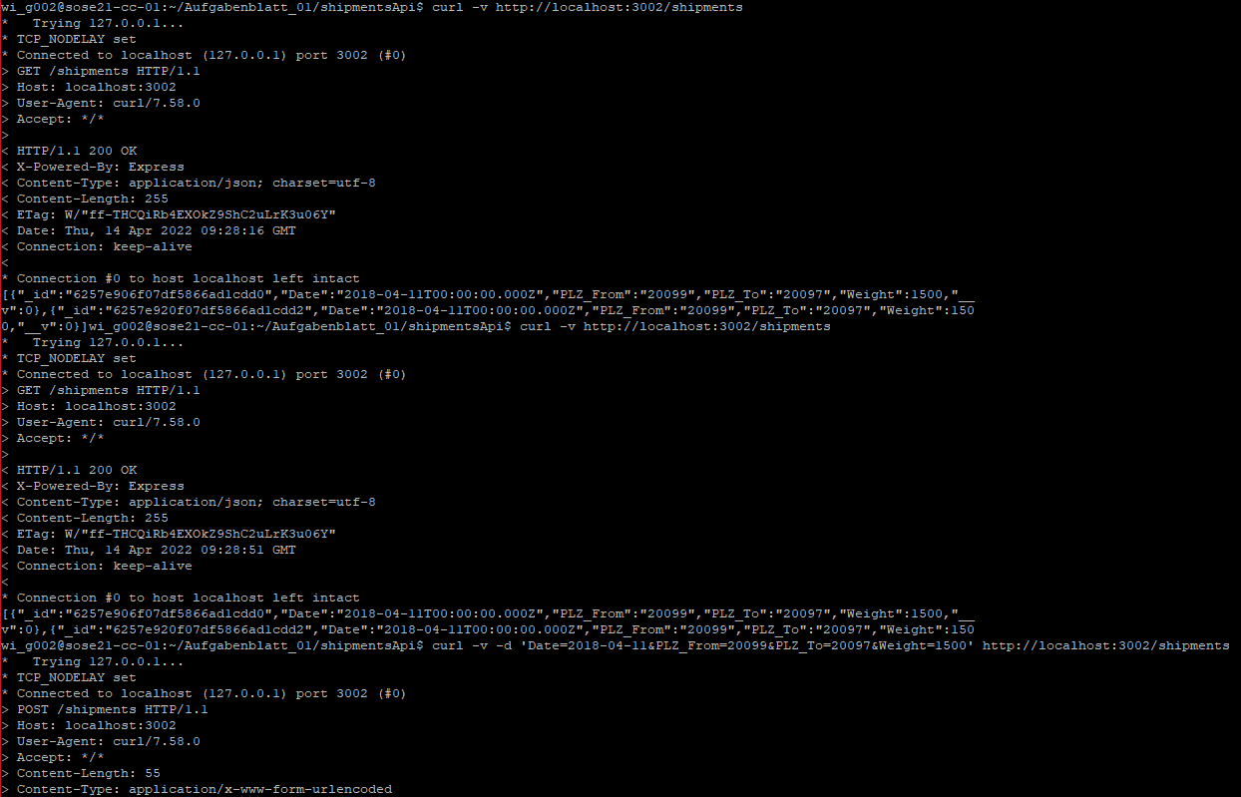

### Lieferungen anlegen und updaten mit JSON-Dateien:

**Inputs**:

Create: curl -v -X POST -H 'Content-Type: application/json' -d @createShipment.json <http://localhost:3002/shipments>

Update: curl -X PUT -H 'Content-Type: application/json' -d @updateShipment.json <http://localhost:3002/shipments/6257efd1685c2e515476ed1b>

**Outputs**:

Create:

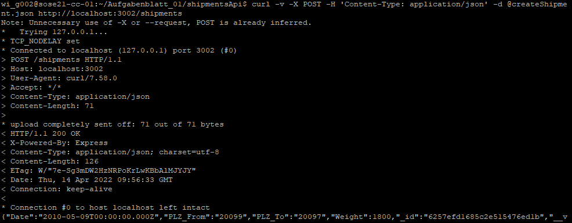

Update:



## Aufgabe 2.3

### Importer

Das Projekt wurde mit *npm init* gestartet und die Pakete *mongoose* und *fast-csv* wurden hinzugefügt. Die Datei *shipments_1M.txt* wurde in das Arbeitsverzeichnis kopiert. Die Datei *csvimporter.js* wurde mit dem folgenden Skript erstellt:

const fastcsv = require('fast-csv');

const fs = require('fs');

var mongoose = require('mongoose');

mongoose.connect('mongodb://localhost:27017/wi_g002_shipments1M');

mongoose.Promise = global.Promise;

var stream = fs.createReadStream('shipments_1M.txt');

var Schema = mongoose.Schema;

var ShipmentSchema = new Schema({

Date: Date,

PLZ_From: Number,

From: String,

PLZ_To: Number,

To: String,

Weight: Number

});

var Shipment = mongoose.model('Shipments', ShipmentSchema);

numLines=0;

fastcsv.parseStream(stream, {headers:false, delimiter:'\t', trim:true})

.on("data", function(data){

addShipmentToCollection(data);

})

.on("end", function(){

console.log("Parsing done");

});

function addShipmentToCollection(data){

var shipment = new Shipment({

Date:new Date(data[0]),

PLZ_From:data[1],

PLZ_To:data[3],

Weight:Math.round(data[5]*1000)

});

if(++numLines % 100 == 0)

console.log("Zeilen geschrieben: " + numLines);

shipment.save(function (err) {

if (err) // ...

console.log(err);

});

}

Der DB-Speicherort und das Schema wurden wie folgt angepasst:

wi_g099 -> wi_g002 und

"// anpassen, siehe oben" -> Date: Date,

PLZ_From: Number,

From: String,

PLZ_To: Number,

To: String,

Weight: Number

Nach dem Ausführen von *node csvimporter.js* wurden die Daten mit dem folgenden Dialog hinzugefügt:

Ein Bild, das Tisch enthält.
